**Всё для детей**

В этом году начнётся строительство дороги из микрорайона «Ивушки» областного центра к новому детскому саду, построенному в поселке Волховец по нацпроекту «Демография».

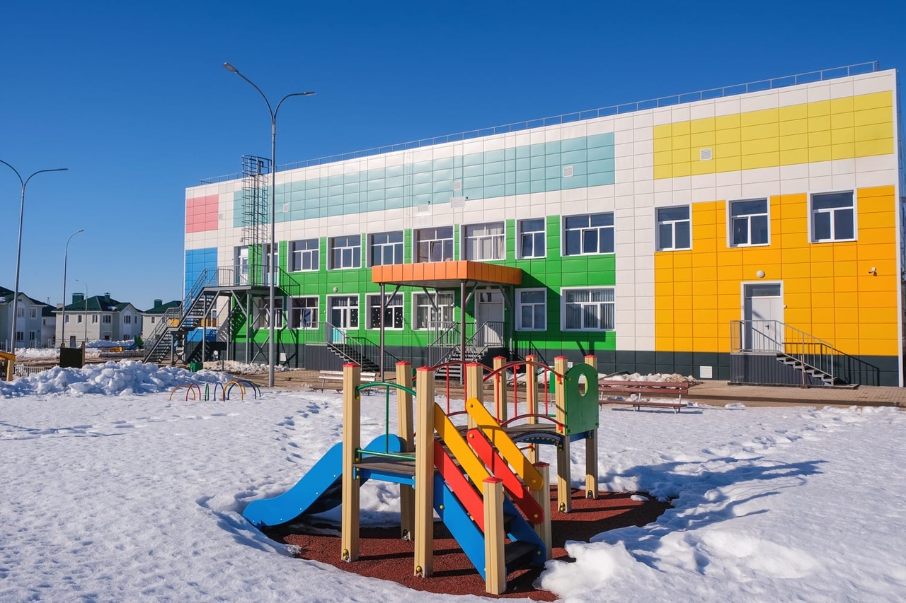

На прошлой неделе в дошкольном учреждении побывал губернатор Андрей Никитин вместе с главой Новгородского района Олегом Шаховым. Глава региона осмотрел новые помещения, пообщался с коллективом и родителями. В ходе встречи мамы дошколят отметили, что детям в новом садике очень нравится. Но есть один вопрос – дорога, которая ведет к микрорайону «Ивушки», и отсутствие пешеходного перехода.

– Юридически дороги здесь не было, была народная тропа. В прошлом году я дал поручение городу, они разработали проект, в этом году должны начать ее строить. Также появится пешеходный переход в районе дороги на Хутынь, будут светофор и «лежачий полицейский», – заверил глава региона.

Отметим, что принимать воспитанников детский сад начал месяц назад. Он рассчитан на 140 детей, но уже сейчас сюда ходят 120 ребятишек, в том числе 40 малышей – из микрорайона «Ивушки» Великого Новгорода.

– Всего в детском саду создано семь групп. Пять уже заполнено, а в двух – для деток до года – сейчас идет комплектование. Завершается формирование штата работников, – рассказала по телефону заведующая детским садом Светлана Бельченкова. – Что касается ребят, они уже освоились. Приятно получать положительные отзывы родителей.

Как отметила Светлана Михайловна, в здании имеются спортивный и музыкальный залы, современный медицинский кабинет и помещения для узких специалистов. Пищеблок расположен на двух этажах. Внизу – складские помещения, наверху – горячий и холодные цеха. Особое внимание, подчеркнула заведующая, уделено обеспечению безопасности. Детский сад находится под круглосуточной охраной.

Весной будут продолжены работы по благоустройству: озеленение, дополнительное оборудование прогулочных площадок столиками, скамейками и песочницами.